ID del Documento:
Rev.: A
5 PASOS DE BLOQUEO LOTO, SOFTLOTO PARA LA TECNOLOGIA ESTACION MANUAL DE TORQUE JABIL CHIHUAHUA
Quienes Deben Hacer Uso de este Instructivo: Técnicos, Especialista, Ingenieros, SMEs, Contratistas, Proveedores
Tecnología que Aplica: Estacion Manual de Torque Procedimiento LO/TO: 16-HS20-8000-00017 Procedimiento Verificación de Seguridad de Máquina 16-HS20-8000-00010
1.0.- TECNOLOGIA Estacion Manual de Torque
Procedimiento para el Bloqueo LOTO, SOFTLOTO en Estacion Manual de Torque y permita Bloquear toda las Energías Almacenadas (Residuales)
5 PASOS PARA LOTO MAQUINA Estacion Manual de Torque
PASO 1: Apagar adecuadamente la Estacion Manual de Torque
Ingresa al Software de la Estacion y Apaga CPU, apaga Switch tablero eléctrico
PASO 2: Aislar fuentes de energía primaria y aplicar LOTO.

P2

PASO 3: Liberar fuentes secundarias (almacenadas) de energía.

1.- Que Energías Tiene la Estacion Manual de Torque

PASO 4: Verifique el Bloqueo (Prueba Cero)

(2). Energía Neumática
(1). Energía Mecánica
Aplicar prueba cero en la máquina la Estacion Manual de Torque (Haga uso de un multímetro dieléctrico), haga uso de EPPs dieléctricos, las personas autorizadas para la prueba Cero son ingenieros y técnicos de Automatización, para lo cual, deberá verificar con un multímetro dieléctrico que no hay continuidad de corriente.
_________________________________________________________________________________________________________________________________________________________________
(3). Energía Eléctrica

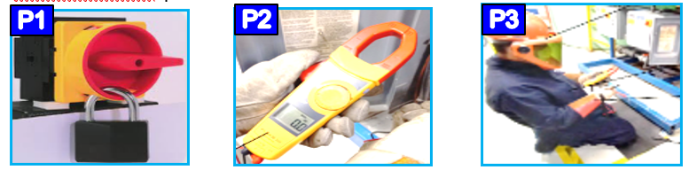
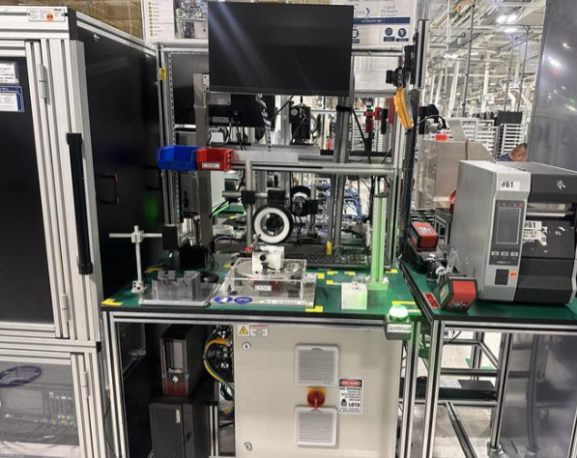

ENERGIA ELECTRICO
ENERGIA NEUMATICO

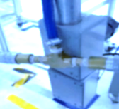
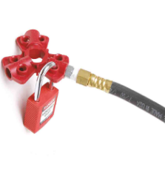
P3
P2
P1


PASO 5: Volver a una condición de funcionamiento normal
Una vez que se haya completado el servicio y/o mantenimiento, el Ingeniero líder, técnico autorizado que bloqueó la energía el dispositivo de aislamiento debe:
P3
P2
P1
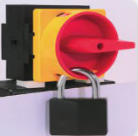
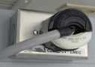
2.- Tareas de Cambios Mayores (Aplica LOTO)
1.- Cambio de Piezas Mecanicas en el interior en Máquina,
2.- Cambio de Piezas Eléctricas en el interior en Máquina,
3.- Cambio de Piezas Electrónicas en el interior en Máquina,
4.- Cambio de Piezas Neumáticas en el interior en Máquina,
6.- Cambio de Tornillería, fijaciones en el interior en Máquina,
7.- Diagnóstico por el Especialista, SMEs interior de la Máquina,
8.- Assessment en el interior de la Máquina,
9.- Fallas eléctricas, mecánicas interiores de Máquina,
10.- Diagnóstico de máquina por cambio de piezas,
11.- Servicio de Mantenimiento preventivo o correctivo.

3.- Documentos de Máquina Estacion Manual de Torque
- Procedimiento LoTo: 16-HS20-8000-00017
- Estándar Corporativo: SE-ES20-00010 (Referencia EHS Global)
- Verificación Seguridad Maq. 16-HS20-8000-00010
- Rutinas de Mantenimiento Preventivo Estacion Manual de Torque
- Placard de Estacion Manual de Torque
- Declaración de Seguridad de Maquina Estacion Manual de Torque
- Procedimiento de Proceso Estacion Manual de Torque
________________________________________________________________________________________________________________________________________________________________________________________________________________________________________________________________________________________________________________________________________________________________________________________________________________________________________________________________
3.- Documentos de Máquina Horno Vacío Rehm
- Procedimiento LoTo: 16-HS20-8000-00017
- Estándar Corporativo: SE-ES20-00010 (Referencia EHS Global)
- Verificación Seguridad Maq. 16-HS20-8000-00010
- Rutinas de Mantenimiento Preventivo _______________________
- Placard de Horno Vacío REHM____________________________
- Declaración de Seguridad de Maquina ______________________
- Procedimiento de Proceso ME ____________________________

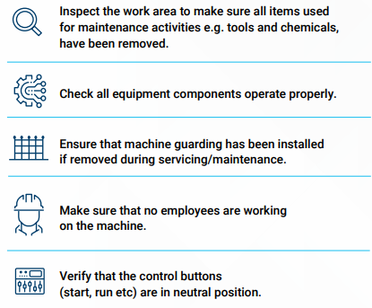
Inspeccione el área de trabajo para asegurarse de que todos los elementos utilizados para actividades de proceso, mantenimiento, herramientas y productos químicos han sido eliminados
Verifique que los botones de control (arranque, marcha, etc.) están en posición neutral
Verifique que todos los componentes del equipo funcionen correctamente
Asegúrese de que no haya empleados trabajando en la máquina.
Asegúrese de que se haya instalado la protección de la máquina.
si se retira durante el servicio/mantenimiento.

Desconecte clavija (P1), el switch en ON gira a OFF (P2), coloca el candado (P3)
_______________________________________________________________________

LIBERA ENERGÍA RESIDUAL NEUMATICO

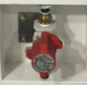
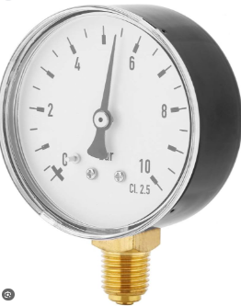
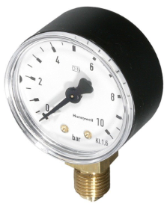
Enciende el CPU, activa el software de JAG Lasser, valide que no se active nada._______________________________________________________________________
LIBERA ENERGÍA ELECTRICA
Una vez que se haya completado esto, se puede quitar el dispositivo de bloqueo. por lo técnicos, especialistas, SMEs, Contratistas, Proveedores que aplicó el LOTO y la máquina puede ser activada. Los técnicos, ingenieros de Automatización//MP/SMEs pueden ser informados que la máquina está lista para el funcionamiento normal.

Abre la válvula de alivio y luego verifica que el manómetro de presión la aguja baje a cero.
_______________________________________________________________________.

3.- Energías Almacenadas

Responsabilidades: El Leader y los Ingenieros de automatización son los responsables de acompañar el proceso LOTO y guía a los técnicos de automatización.

